FICHA DE AVALIAÇÃO 3
NOME DA ESCOLA: ________________________________________________________________ ANO LETIVO: ________ / ________
NOME: ___________________________________________________ N.º: ________ TURMA: ________ DATA ______ / ______ / ______
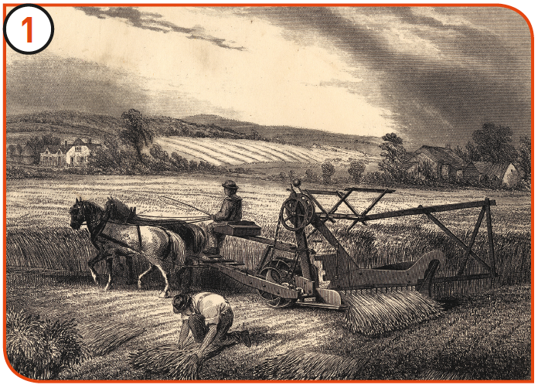
- Observa o documento 1.

  - Assinala, a partir do documento 1, três medidas que contribuíram para o melhoramento da agricultura na segunda metade do século XIX.

- Observa os documentos.
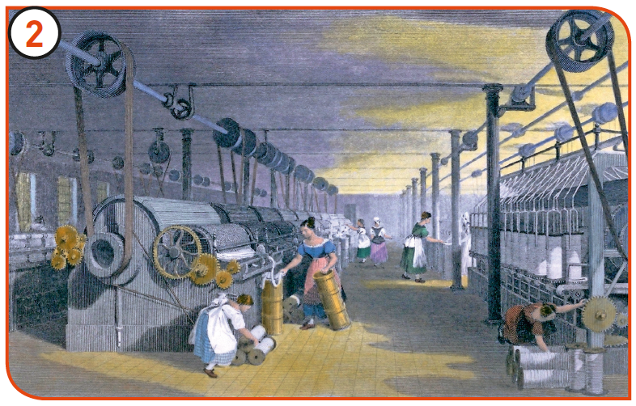 | 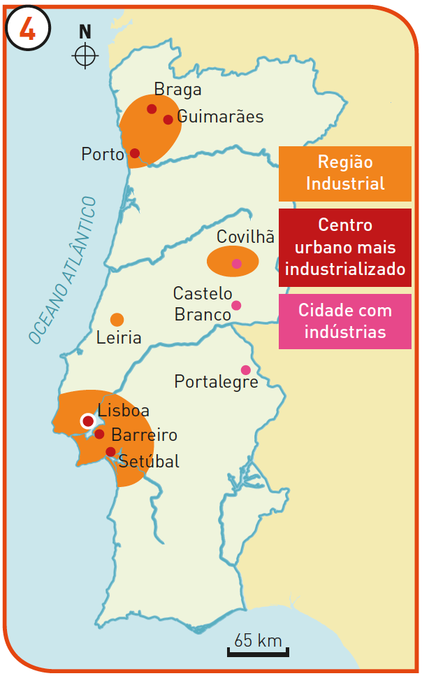
3
1837 – 28 de janeiro
Conforme estatutos aprovados pela Secretaria de Estado dos Negócios do Reino, com a assinatura de Passos Manuel, a Associação Industrial Portuguesa é uma das primeiras manifestações de associativismo empresarial.
  - Explica, com base nos documentos 2, 3 e 4, de que forma os governos liberais apoiaram o desenvolvimento da indústria em Portugal no século XIX.

  - Identifica a invenção que contribuiu para o desenvolvimento da indústria.

  - Explicita as razões para a localização das principais zonas industriais.

  - Indica o nome das principais indústrias que se desenvolveram em Portugal na segunda metade do século XIX.

- Atenta nos documentos 5, 6 e 7.
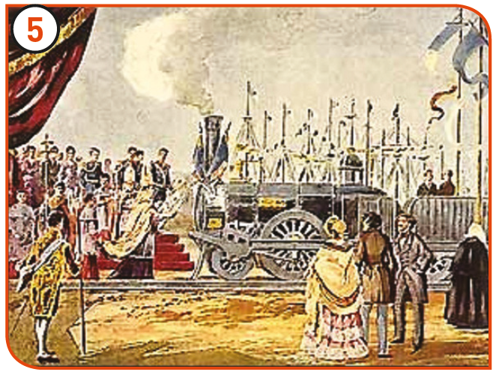  Locomotiva | 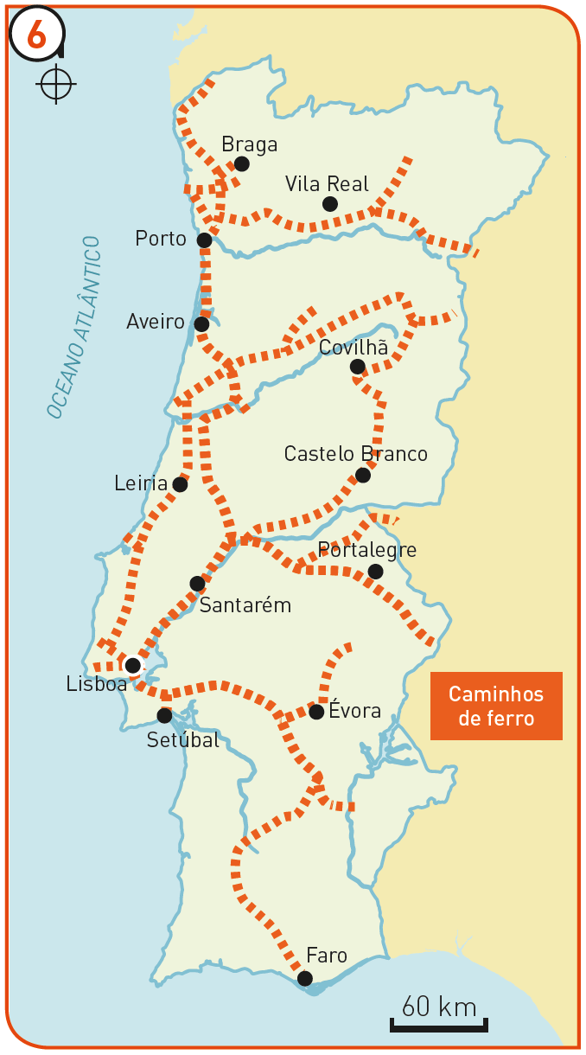  Rede viária
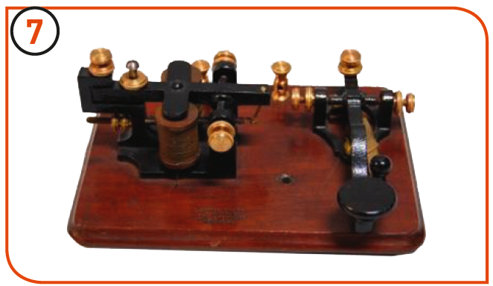
Telégrafo
  - Identifica o principal responsável pela modernização dos transportes e das comunicações em Portugal na segunda metade do século XIX.

  - Explica a importância dos novos meios de transporte e de comunicações para o desenvolvimento do país.

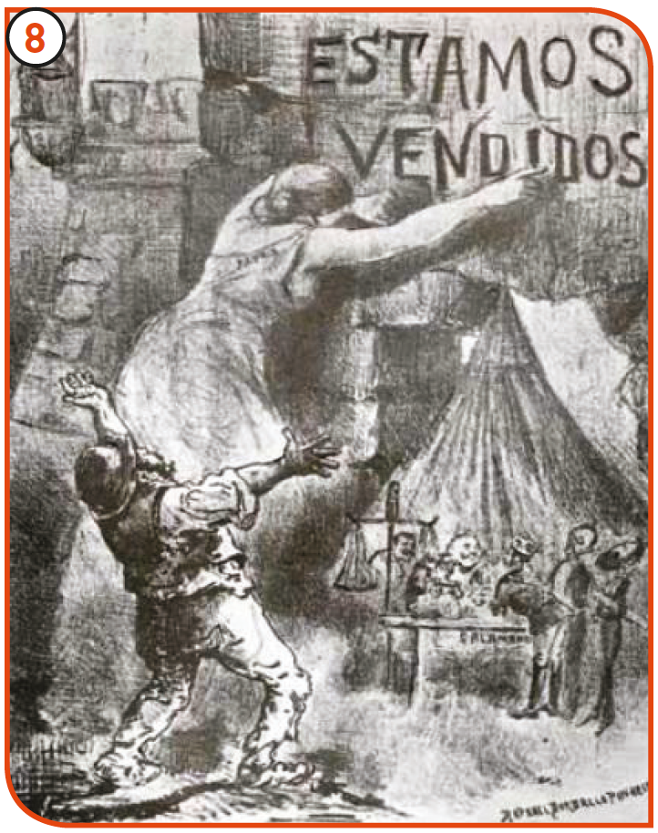
- Atenta no documento 8.
  - Aponta as medidas financeiras aplicadas pelo Estado português para modernizar o país.

  - Refere de que forma essas medidas levaram o país à bancarrota.

- Observa os documentos 9, 10 e 11.
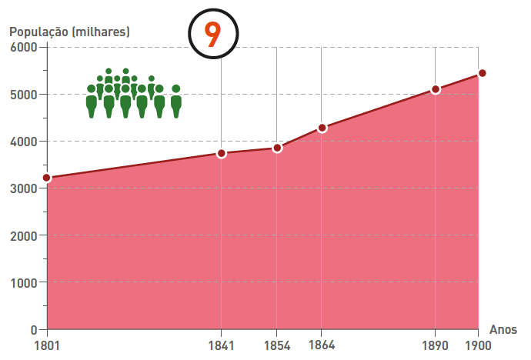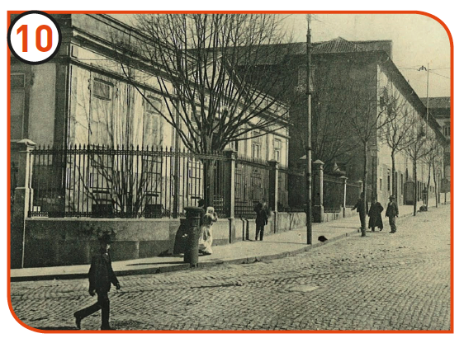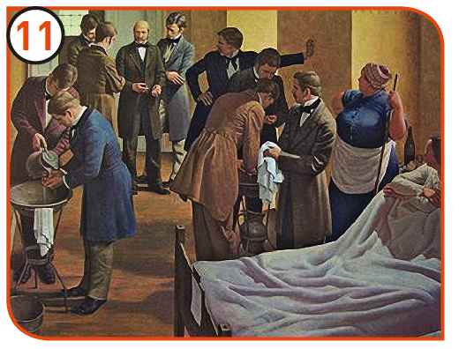
Evolução da população portuguesa Escola Médico-Cirúrgica, Porto.
durante o século XIX.E
  - Descreve, com base no documento 9, a evolução da população portuguesa durante o século XIX.

  - Identifica três fatores que contribuíram para essa evolução da população portuguesa ao longo do século XIX.

  - Associa os elementos da coluna A aos elementos da coluna B sobre a nova sociedade liberal.
Coluna A | Coluna B
- Perdeu cargos a favor da alta burguesia, passou a pagar impostos e viu dimunuir os seus rendimentos.  - Manteve as condições de vida difíceis.  - Ganhou poder político, económico e social.  - Cresceu graças ao desenvolvimento do comércio e dos serviços.  - As ordens foram extintas e perdeu os seus privilégios.  - Condições de trabalho muito duras com excesso de trabalho (16 horas por dia), salários baixos, e sujeito a doenças. | - Clero  - Nobreza  - Camponeses  - Alta burguesia  - Proletariado  - Classes médias
  - Escreve o conceito correspondente a cada afirmação.
- Contagem pouco rigorosa com intenção de cobrar impostos ou recrutar homens para a guerra. ________________________________________
- Saída das pessoas do campo para a cidade. _______________________
- Movimento da população que vai, por razões económicas, para outro país. ___________________________________________________________
- Organizações coletivas de trabalhadores para a defesa dos seus interesses que lutam por melhores condições de trabalho. _______________________
- Observa os documentos 12 e 13.
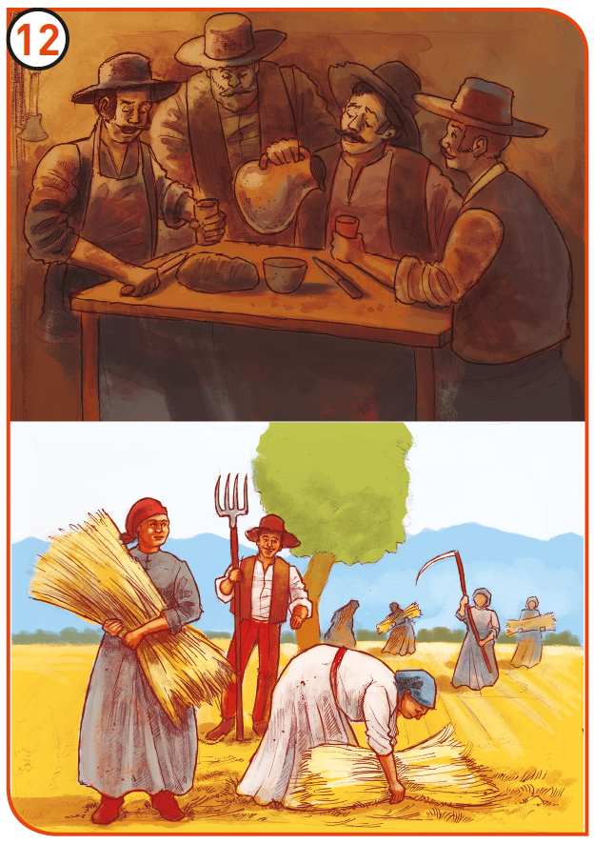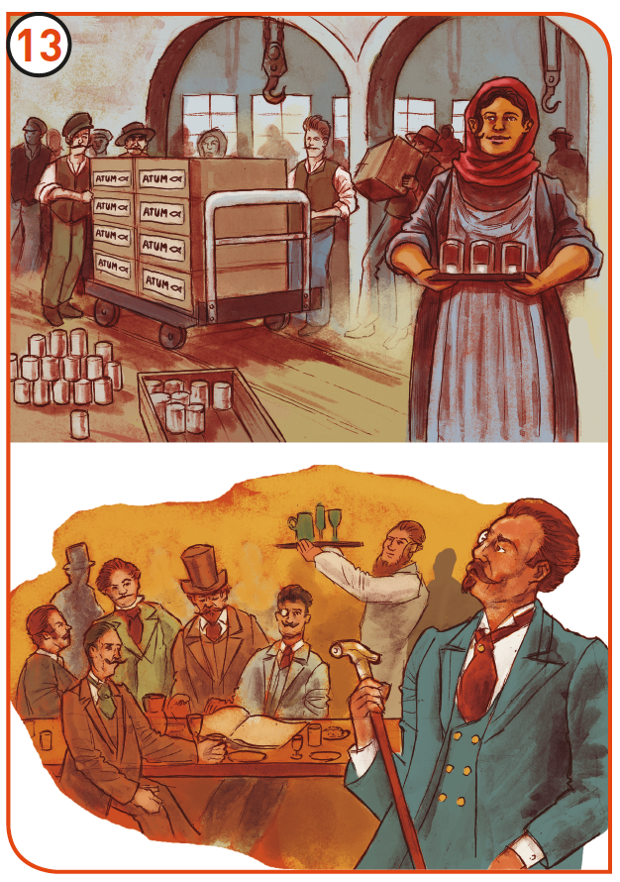
  - Descreve, a partir dos documentos, a vida nos campos e nas cidade, em Portugal, na segunda metade do século XIX. Para isso, deves atender aos seguintes aspetos:
    - pricipais atividades económicas;
    - como eram as habitações, a alimentação, o vestuário e as distrações;
    - as cidades como local de progresso e modernidade.

- Associa os nomes de artistas e monumentos às diferentes áreas do saber.
a. Arquitetura b. Literatura
 | 1. Estação de Santa Apolónia |  | 6. Júlio Dinis
 | 2. Ponte D. Maria Pia |  | 7. Camilo Castelo Branco
 | 3. Palácio de Cristal |  | 8. Ponte D. Luís
 | 4. Alexandre Herculano |  | 9. Almeida Garrett
 | 5. Elevador de Santa Justa |  | 10. Eça de Queirós

